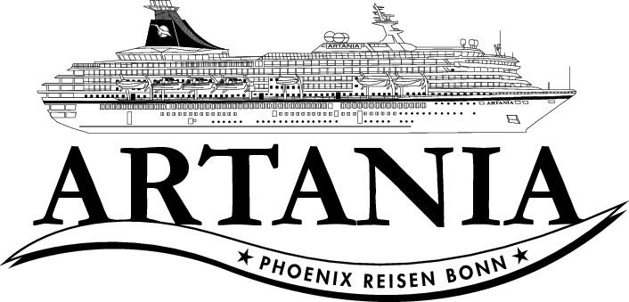

**Ausflugsbericht**

ART 231: 17.09.19 – 24.09.19

**ART231 Erlebnis Fjordnorwegen**

**Begleitung außer Phoenix**

Ralf Schmidt (Videograph)

Andreas Loch (stby Kreuzfahrtdirektor)

Brigitte Gottuk (Bordpastorin)

Bernd Fricke (Gruppenleiter)

Sylvia Weisenseel (Gruppenleiterin)

Claudia Kugelmann (Lektorin)

Petra Steck Jakobs (Gruppenleiterin)

Renate Schimmel (Standby Bordarzt)

Fototeam

**Do. 19.09. Odda / Norwegen / 07:30 - 08:30**

MS Artania liegt auf Reede.

Diese Stopp nur für Ausbootung der Gäste für die Überlandfahrt nach Rosendal genutzt.

Ein privater Langang nicht möglich.

Busparkplatz so gestaltet, dass die Gäste nur in einen Bus gleichzeitig einsteigen können.

**Rosendal:**

MS Artania liegt auf Reede.

Tenderpier ist ca. 200 Meter vom Ortszentrum und Busparkplatz entfernt.

Überlandfahrt nach Rosendal **ca. 9 Std. mit Essen**

Vom der Anlegestelle in Odda fahren Sie etwa 1,5 Stunden zum Hardangervidda-Naturzentrum. Hier besuchen Sie die Ausstellungsräume und erfahren mehr über Flora und Fauna der Region. Nach einem kurzen Panoramafilm fahren Sie weiter durch die gewaltige Landschaft des Mabø-Tals und gelangen über die Hardanger-Hochebene mit Stopp am Sysen-Staudamm zum beeindruckenden Vøringsfossen-Wasserfall mit 183 m Fallhöhe und genießen einen atemberaubenden Ausblick vom Aussichtsplateau am Fossli-Hotel auf die tosenden Wassermassen. Nach dem Mittagessen im Hotel fahren Sie über Eidfjord in Richtung Südfjord. Sie passieren die größte Obstgemeinde Norwegens mit etwa 500.000 Obstbäumen und legen einen kurzen Stopp in Kinsarvik ein. Anschließend passieren Sie den 2001 eröffneten 11 km langen Tunnel unter dem Folgefonna-Gletscher. Am schönen Maurangerfjord entlang, mit Fotostopp am mächtigen Furuberg-Wasserfall, gelangen Sie nach Rosendal, wo Ihr Schiff Sie bereits erwartet.

**Bitte beachten:** Begrenzte Teilnehmerzahl.

Sehr gutes 3-Gänge Menü: Tomatensuppe, Kartoffeln & Lachs, Rhabarbarkuchen, Tee, Kaffe, Soft Drinks.

Bus 5 (Guide Bertil): sehr gute & detailierte Infos; auf dem Rückweg sogar extra angehalten und den Gästen Pflaumen gekauft.

Bus 5 & Bus 4: Zeit für Mittagessen wurde 30 Minuten kürzer (anstatt 90 Minuten nur 60 Minuten) -> Gäste haben sich aber nicht beschwerrt. -> Bitte Zeiten noch mal mit der Agentur absprechen.

Bus 4 (Guide Leif): die Sprachkenntnisse von Leif sind in Onrdnung aber es war ihm ab und uz ein bisschen schwieriger zu verstehen am Mikrofon.

Bus 4 (Guide Leif, Busfahrer Rolf): Der Wischer am Bus hat geknarrt.

Bus 4 (Guide Leif, Busfahrer Rolf): Fahrer und Guide waren beim ersten Stopp bei Naturzentrum nicht pünktlich am Bus -> Gäste haben schon drausen beim geschlossenem Bus gewartet und Leif und Rolf haben in der Zeit ruhig ein Kaffe in einem Laden da neben getrunken. -> leider waren auch 5 Gäste bei diesem Stopp nicht pünktlich (15 Minuten verspätung).

Busse sollten auf sich im Naturzentrum nicht warten -> der Film (25 Minuten lang) sollte 2x gespielt werden. -> Gäste vom Bus 4 mussten ca. 10 – 15 Minuten warten, bis Bus 5 ankommt -> dadurch hatten Gäste aus Bus 4 ca. 10 – 15 Minuten weniger um sich das Museum anzuschauen (einige Gäste haben dies auch erwähnt).

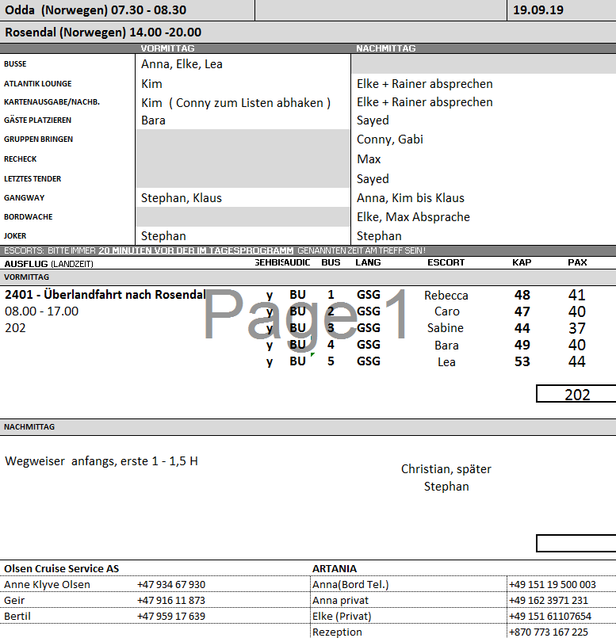

**Fr. 20.09. Vik / Norwegen / 08:00 - 09:00**

MS Artania liegt auf Reede.

Dieser Stopp ist nur für Ausbootung der Gäste für die Überlandfahrt nach Flam genutzt.

Ein privater Landgang ist nicht möglich.

Überlandfahrt Vik, Voss, Flåmbahn **ca. 8 Std. mit Essen**

Vikøyri, lokal nur Øyri benannt, ist das Gemeindezentrum in der Vik-Gemeinde. Die traditionsreiche Ortschaft liegt zwischen zwei Flüssen, Vikja und Hopra. Sie fahren an der Hopperstad Stabkirche vorbei, ein beliebtes Fotomotiv. Sie ist eine der ältesten der 30 noch existierenden authentischen Stabkirchen. Weiter fahren Sie auf der Vikafjellstraße, einer Hochgebirgsstraße, deren höchster Punkt bei 986 m erreicht wird. Sie halten am beeindruckenden Tvinde-Wasserfall. Nach einem Fotostopp nehmen Sie Ihr Mittagessen in Voss ein. Im Anschluss haben Sie etwas Zeit zur freien Verfügung. Mit der Bergenbahn fahren Sie durch das schöne Rauntal. In Myrdal steigen Sie um in die Flåmbahn, ein Meisterwerk des Eisenbahnbaus. Die Flåmbahn überwindet auf einer Strecke von 20 km einen Höhenunterschied von 867 m und bringt Sie in nur 60 Min. bis nach Flåm, wo Ihr Schiff bereits auf Sie wartet.

**Bitte beachten:** Begrenzte Teilnehmerzahl.

Bus 1 (Guide Gabriele): Guide war Italiener -> Sprachkenntnisse OK

Parkhotel Voss: Excelentes Buffet.

Der nicht existierende Photostop an der Stabkirche sollte unter Hinweisen erwähnt werden.

Bus 1: Mittagessen war bereits 11 Uhr -> Abfahrt des Zuges 13.45 Uhr -> Viel Freizeit!

Rückfahrt Gruppe 1 und 2 mit einem Guide.

Generell ein schönes Ausflug, jedoch künstlich gestreckt.

**Fr. 20.09. Flåm / Norwegen / 12:30 - 20:00**

MS Artania liegt am Flam Cruise Port -> 200 Meter vom Ortszentrum entfernt.

Ca. 300 Meter Fußweg zum Flambahn.

Busparkplatz direkt vom Schiff (nur für max. 6 Busse auf einmal geeignet).

Wildes Nærøytal **ca. 3 Std.**

Sie verlassen Flåm und fahren nach wenigen Minuten durch den 5 km langen Flenjatunnel, anschließend durch den bekannten 11 km langen Gudvangatunnel, der ein Teil der Ganzjahresverbindung Bergen – Oslo ist und Flåm mit Gudvangen verbindet. Sie fahren weiter durch das enge und wilde Nærøytal, entlang des gleichnamigen Flusses Richtung Stalheim. Genießen Sie die schöne Landschaftsfahrt durch die Bergwelt. Oben im Stalheim-Hotel angekommen, wird Ihnen Kaffee und Gebäck serviert. Genießen Sie die Aussicht von der Hotelterrasse mit direktem Blick auf den abgerundeten Berg "Jordalsnuten", bevor die Fahrt steil hinunter ins Tal auf der Stalheimskleiva-Serpentinenstraße startet. Sie passieren Undredal, eine kleine, malerisch am Fjord gelegenen Ortschaft. Hier können Sie im Dorfladen Ziegenkäse kaufen. Anschließend fahren Sie zurück nach Flåm.

Ausflug nach Plan.

Fahrt nach Myrdal mit der Flåmbahn **ca. 2,5 Std.**

Die Flåmbahn ist eine der spektakulärsten Zugstrecken der Welt, mit Panoramablick über eine Landschaft, die zu den wildesten und großartigsten Landschaften der norwegischen Fjordwelt zählt. Mit dem Bau der ursprünglich zum Gütertransport angelegten Bahn wurde 1923 begonnen, um Transportmöglichkeiten von der Bergenbahn hinunter zum Sognefjord zu schaffen und somit den letzten Teil des Rallarvegen zu ersetzen. Von den 20 Tunneln der Strecke wurden 18 in Handarbeit vorgetrieben, sodass pro Meter Tunnel ein Monat Arbeit benötigt wurde. Besonders interessant ist der Kehrtunnel, mit dessen Hilfe der enorme Höhenunterschied bewältigt wird. Unterwegs wird ein Stopp beim Wasserfall Kjosfossen eingelegt. Die Strecke ist nur 20 km lang und innerhalb einer knappen Stunde bringt Sie der Zug vom Meeresniveau bis nach Myrdal, ca. 867m ü.d.M. Oben angekommen fährt die Flåmbahn nach wenigen Minuten die gleiche Strecke wieder hinunter.

**Bitte beachten:** Begrenzte Teilnehmerzahl.

Beim Stop in Myrdal sind Gäste der Gruppen 10+11 ausgestiegen. Etwas „ungünstig“, da die Aussage, dass nicht ausgestiegen werden soll, von Gruppe 8+9 befolgt wurde. Diese Gäste haben sich natürlich gewundert, dass die anderen plötzlich draußen waren.

Gruppe 14: Durch laute Zuggeräusche oftmals schlecht zu verstehen.

Gruppe 14: Gäste hätten gerne einen Erlaubnis zum Ausstieg in Myrdal.

Kein Ausstieg in Myrdal -> Bitte in Ausflugsbeschreibung erwähnen.

Bitte auch erwähnen, dass der Zug in Myrdal nicht dreht.

Nicht jedes Pärchen hat einen Fensterplatz.

Höhepunkte Norwegen per Bahn und Bus **ca. 5 Std.**

Der Ausflug beginnt mit einer ca. 1-stündigen Fahrt mit der Flåmbahn. Die Strecke wird als eine der spektakulärsten Zugstrecken der Welt bezeichnet. Sie ist ca. 20 km lang und endet in Myrdal auf 867 m ü.d.M. Bei den schönsten Aussichtspunkten fährt der Zug langsam oder hält an. In Myrdal steigen Sie in die Bergenbahn um und fahren durch das schöne Rauntal nach Voss. Hier können Sie die schöne mittelalterliche Vangskirche von außen fotografieren, bevor Sie beim schönen Binnensee "Vangsvannet" in den Bus steigen. Sie machen beim Tvinde-Wasserfall einen Fotostopp, passieren den Oppheim-See und erreichen das Stalheim Hotel. Die Umgebung von Stalheim ist durch steil aufragende Felswände geprägt. Von der Hotelterrasse können Sie die Aussicht über das Nærøytal und den "Zuckerhut" Jordalsnuten genießen. Im Hotel wird Ihnen Kaffee und Gebäck serviert. Anschließend Weiterfahrt via Stalheimskleiva und entlang des Nærøyflusses mit Blick auf die majestätische Bergwelt. Sie fahren durch den bekannten 11 km langen Gudvangatunnel und den 5 km langen Flenjatunnel, um nach Flåm zu gelangen. Diese Strecke ist ein Teil der Ganzjahresverbindung Bergen – Oslo und verbindet Gudvangen mit Flåm.

**Bitte beachten:** Begrenzte Teilnehmerzahl. Dieser Ausflug kann auch in umgekehrter Reihenfolge stattfinden.

Bus 4 (Guide Bertil): sehr gutes Allgemein- und Spezialwissen. Sehr gut verständlich.

Bus 4: anfangs Schwierigkeiten mit Audio, dann OK, ein Gast war behilflich.

Bus 5 (Guide Berit): Guide hat ziemlich undeutlich gesprochen und wusste nicht, wo die Bahn abfährt und war am BHF verschwunden. Phoenix musste sie suchen, nachdem die Gäste sicher im Zug waren, um den Lollipop zu hollen, da sie nicht wie besprochen vorne gelaufen ist.

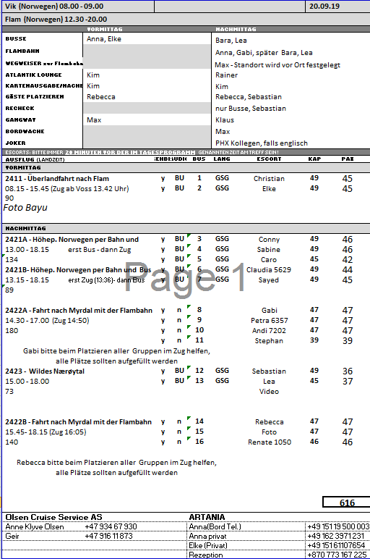

**Sa. 21.09. Bergen / Norwegen / 08:00 - 18:00**

MS Artania liegt am Bontelabo 2 ca. 1 km vom Stadtzentrum entfernt.

Busparkplatz direkt vom Schiff – ca. 2 Minuten Fußweg von der Gangway.

Sehr schönes Wetter.

Historische Stadtwanderung mit Bryggen **ca. 2 Std.**

Die Hanseaten in Bergen erhielten in einer für Norwegen schwierigen Zeit den internationalen Handel aufrecht und erlangten ein fast vollständiges Monopol für den Handel mit Stockfisch und Tran. Das Kontor war dem Mittelstand vorbehalten und hatte in seiner Blütezeit bis zu 1.000 Mitglieder. Es war eine reine Männergesellschaft, die Mitglieder waren unverheiratet und zogen zurück nach Deutschland, wenn sie ökonomisch in der Lage waren, dort zu leben. Das Kontor in Bergen ist als letztes der vier Hanseatischen Kontore gegründet worden und hat am längsten Bestand gehabt. Grundlage des Handels am Kontor waren der Import von Getreide, Mehl, Malz, Bier und Fischereigerätschaften sowie der Export von Stockfisch, Tran und Häuten. Das Kontor erhielt ein eigenes Gebiet, "Bryggen", das mitten in der Stadt gelegen ist. Es gab einen Ältestenrat, der das Kontor nach dem eigenen Regelwerk verwaltete und unter anderem über eine interne Gerichtsbarkeit verfügte. Das Regelwerk wurde vom Hansetag erarbeitet und von Lübeck aus kontrolliert. Sie wandeln auf den Spuren vergangener Zeiten, passieren die Festung Bergenhus, die Marienkirche und die Schötstuben, die Versammlungsräume der Hanseaten. Sie gehen weiter durch Bryggen und erfahren viel Wissenswertes über die Zeit der Hanse. Dies ist ein Rundgang ohne Eintritte, der in der Nähe vom Fischmarkt endet.

**Bitte beachten:** Für Gäste mit eingeschränkter Beweglichkeit nicht geeignet. Begrenzte Teilnehmerzahl.

Gruppe 7 (Guide Matina): Reiseleiterin war sehr nett.

Ausflug nach Plan.

Panoramafahrt Bergen **ca. 2 Std.**

Bergen ist eine internationale Hafenstadt und liegt direkt am Inneren Byfjord. Die Stadt wird häufig als "Tor zu den Fjorden" bezeichnet. Bergen ist von sieben Hügeln und wunderschöner Natur umgeben. Im Jahr 1070 hat König Olav Kyrre die Stadt gegründet, die bis 1299 die Hauptstadt Norwegens war. Ihr ursprünglicher Name war Bjørgvin, was "Wiese zwischen den Bergen" bedeutet. Während der Rundfahrt passieren Sie viele Sehenswürdigkeiten und sehen die Kontraste dieser farbenfrohen Stadt. Die Fahrt geht zuerst in nördliche Richtung nach Eidsvåg, wo Sie die vorgelagerte Inselwelt sehen. Sie passieren die Wirtschaftshochschule sowie das Alt-Bergen-Museum und kommen wieder zurück zum Stadtkern. Sie fahren an der Marienkirche, der Fløien Talstation sowie dem Fischmarkt vorbei und gelangen zur Nordnes Halbinsel. Hier haben Sie Gelegenheit, Bergen mit dem historischen Viertel Bryggen zu fotografieren. Nachdem Sie das Aquarium passiert haben, verlassen Sie das Stadtzentrum Richtung Süden und fahren an der königlichen Sommerresidenz vorbei. Die Rückfahrt zum Schiff führt Sie durch das alte Villenviertel Bergens und wieder an Bryggen vorbei.

3 Fotostopps

Ausflug nach Plan.

Wanderung Berg Fløien **ca. 3,5 Std.**

Die Wanderung beginnt direkt am Schiff und zusammen mit Ihrem Reiseleiter gehen Sie ca. 20 Min. zur Talstation der Fløibahn. Die Standseilbahn bringt Sie auf einer Streckenlänge von 848 m in eine Höhe von 320 m. Vom Fløien haben Sie einen traumhaft schönen Blick über die Stadt, die Berge, die Fjorde und die vorgelagerten Inseln. Fløien ist der Ausgangspunkt für unzählige Wanderungen, und die Einwohner Bergens nutzen gerne diese Gegend für ihre sportlichen Aktivitäten. Gelegenheit zum Fotografieren, anschließend wandern Sie auf schönen Wanderwegen durch die abwechslungsreiche Natur und überwinden dabei etwa 180 Höhenmeter. Mit der Fløibahn kehren Sie zurück ins Tal. Wenn es die Zeit erlaubt, können Sie noch individuell einen Stadtbummel unternehmen oder Sie spazieren zurück zum Schiff.

**Bitte beachten:** Für Gäste mit eingeschränkter Beweglichkeit nicht geeignet. Begrenzte Teilnehmerzahl. Wetterfeste Kleidung und festes Schuhwerk sind erforderlich. An der Talstation der Fløibahn kann es zu Wartezeiten kommen.

Bitte Wartezeiten am Flombahn einplannen – 2x ca. 10 Minuten!

Gruppe 13: Rundgang 20 Minuten kürzer + die Gruppe ist sehr schnell gelaufen.

Gruppe 13: 7 Gäste haben sich während der Wanderung abgemeldet (schlechte Kondition)

Stadtwanderung mit Besuch der Eisbar **ca. 3 Std.**

Diese interessante Stadtwanderung durch Bergen startet direkt am Schiff und geht vorbei an den Sehenswürdigkeiten: Bergenhus Festung, Haakonshalle, Rosenkranzturm, Marienkirche, Bryggen, Fischmarkt, Altes und Neues Rathaus, Festplassen, Ole Bulls Platz und Nationale Bühne (Theater). Am Gerichtshof vorbei und durch eine Fußgängerzone gelangen Sie zur Eisbar: Eine Welt aus purem, glänzendem Eis bei frostigen Temperaturen erwartet Sie. Vor Ort ausgestattet mit einem wärmenden Mantel und Handschuhen sehen Sie die brillanten "eisigen" Kunstwerke. Dazu genießen Sie ein Getränk aus einem "Eisglas". Nach etwa 45-minütigem Aufenthalt spazieren Sie am Hafen entlang mit Blick auf Bryggen und erreichen wieder den Fischmarkt, wo die Stadtwanderung endet.

**Bitte beachten:** Für Gäste mit eingeschränkter Beweglichkeit nicht geeignet. Sehr begrenzte Teilnehmerzahl.

Ausflug nach Plan.

Bergen, Troldhaugen und Stabkirche **ca. 3,5 Std.**

Der Hafen von Bergen ist einer der geschäftigsten Seehäfen Europas, von dem aus die Schiffe der Hurtigruten starten. Die Stadt ist auch Ausgangspunkt der Bergensbane, die Bergen mit Oslo verbindet. Bei der Rundfahrt sehen Sie eine lebendige Stadt mit moderner und historischer Architektur. Während der Stadtbesichtigung passieren Sie viele wichtige Sehenswürdigkeiten. Anschließend fahren Sie in südlicher Richtung nach Fantoft. Vom Parkplatz laufen Sie ca. 5 Minuten über einen Waldweg, bis Sie die wunderschöne Stabkirche erreichen. Die Fantoft-Stabkirche ist ein Nachbau der ehemaligen Stabkirche von Fortun, einem kleinen Dorf an einem Seitenarm des Sognefjords. Die Kirche wurde 1883 per Schiff von Fortun nach Fantoft transportiert. Nach einem Brandanschlag am 6. Juni 1992 brannte die Stabkirche komplett nieder. Nur verkohltes Gebälk und eine verbrannte Eingangstür zeugten von der ehemaligen Kirche. Im Jahr 1993 wurde der Wiederaufbau auf der Grundlage alter Zeichnungen und Fotografien begonnen. 1997 konnte der Nachbau zur Besichtigung wieder freigegeben werden. Die Stabkirche ist heute als nahezu exakte Kopie der Kirche im ursprünglichen Zustand zu sehen. Nach der Besichtigung fahren Sie zum Wohnsitz von Edvard Grieg mit Namen Troldhaugen, wo er 22 Jahre bis zu seinem Tod gelebt hat. Heute befindet sich hier ein Museum, das nicht nur für Musikfreunde ein Erlebnis ist. Es liegt oberhalb des verträumten Nordås-Sees in einem idyllischen Garten. Auf dem Rundgang sehen Sie das Wohnhaus, das Museum, den malerischen Garten, das Grabmal und die Komponistenhütte, wo Sie die für den Komponisten inspirierende Atmosphäre erleben können. Die Rückfahrt zum Schiff erfolgt über den Hügel Birkelundstoppen mit eindrucksvollem Blick über Stadt und Umgebung.

**Bitte beachten:** Für Gäste mit eingeschränkter Beweglichkeit nicht geeignet

Ausflug nach Plan.

Hardanger mit Besuch Obsthof **ca. 6 Std. mit Lunchbox**

Bevor Sie in Richtung Hardanger fahren, machen Sie eine kleine Stadtrundfahrt durch Bergen. Sie sehen die alte Festungsanlage, die berühmten Hansehäuser von Bryggen und den Fischmarkt. Sie verlassen das Stadtzentrum und fahren in nördlicher Richtung via Åsane und Arna nach Kvamskogen. Hier haben zahlreiche Einwohner Bergens ein Ferienhaus, denn es ist eine perfekte Gegend zum Skilaufen. Sie halten am mächtigen Steinsdalsfossen-Wasserfall. Anschließend fahren Sie weiter am schönen Hardangerfjord entlang. Die Landschaft an diesem 179 km langen Fjord ist beeindruckend. Unterwegs sehen Sie Obstgärten, Bauernhöfe, kleine Dörfer sowie manchen Ferienort und die Haube des Folgefonna Gletschers, drittgrößter Gletscher Norwegens. Die Region ist als das größte Obstanbaugebiet Norwegens bekannt, und im kleinen Ort Steinstø besuchen Sie einen traditionsreichen Obsthof, der bereits in der neunten Generation betrieben wird. Nach einem Spaziergang durch den Garten in Begleitung des Obstbauern werden die Spezialitäten des Hauses serviert: selbstgemachter Apfelkuchen und Apfelsaft. Anschließend besteht die Möglichkeit, im nahegelegenen Hofladen lokale Spezialitäten zu erwerben und die Aussicht zu genießen. Sie fahren dieselbe Strecke zurück nach Bergen, wobei Sie die schönen Ausblicke auf Fjord, Gletscher, Gebirge und Wasserfälle erneut genießen können.

**Bitte beachten:** Begrenzte Teilnehmerzahl.

10 Minuten mehr beim Wasserfall wäre empfehlenswert.

Obsthof: Apfelkuchen, Saft, Kaffe, Tee + persönliche Geschichten

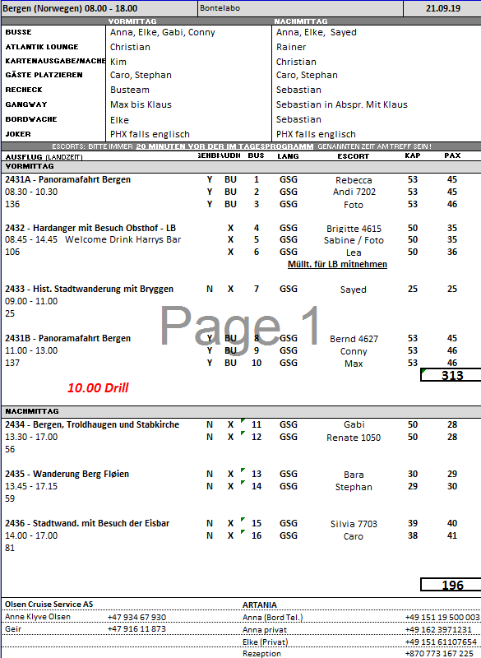

**So. 22.09. Lysebotn / Norwegen / 07:00 - 08:30**

MS Artania liegt auf Reede.

Diese Stopp ist nur für Ausbootung der Gäste für die Überlandfahrt benutzt.

Ein privater Landgang nicht möglich.

Tenderpier ca. 200 Meter vom Busparkplatz entfernt (2 Stuffen).

Sehr schönes Wetter.

Überlandfahrt nach Stavanger **ca. 5,5 Std. mit Lunchbox**

Die Überlandfahrt beginnt in Lysebotn, der Ortschaft am Ende des Lysefjords. Dieser Ort ist sehr klein und besteht hauptsächlich aus einem Kraftwerk, einer Fähranlegestelle und einigen touristischen Einrichtungen. Bekannt ist der Ort auch für die 1984 gebaute Serpentinenstraße mit 27 Haarnadelkurven und einem Kehrtunnel. Mit dem Bus fahren Sie diese Straße bis auf eine Höhe von 640 m oberhalb des Lysefjords. Auf der Fahrt nach Byrkjedal passieren Sie Hochgebirgshotels und Skizentren sowie Schafsweiden. In einem Restaurant in einer stillgelegten Molkerei werden Ihnen "Lapper" (norwegisches Gebäck/eine Art kleiner Pfannkuchen) und Kaffee/Tee serviert. Anschließend haben Sie die Möglichkeit zur Besichtigung der benachbarten Kerzenzieherei und zu einem Bummel durch ein Geschäft mit lokalen Souvenirs. Weiterfahrt durch das Gloppedalsura nach Stavanger, die Ölhauptstadt Norwegens. Nach einer kleinen Stadtrundfahrt kehren Sie zurück zum Schiff, das zwischenzeitlich in Stavanger angekommen ist.

**Bitte beachten:** Begrenzte Teilnehmerzahl.

Bus 1 (Guide Susanne): Reiseleiterin ist sehr nett, hat sehr angenehme Stimme und guttes Wissen. Sie hat unterwegs sogar eine kleine Geschichte über Trollen vorgelessen und norwegische Musik vom CD gespielt.

Wegen schönem Wetter haben beide Busse ein Paar Fotostopps mehr eingeplannt.

Sonst alles nach Plan.

Gäste waren sehr zufrieden.

**So. 22.09. Stavanger / Norwegen / 12:30 - 19:00**

MS Artania liegt am Skagenkajen ca. 5 Minuten Fußweg vom Stadzentrum entfernt.

Sehr schönes Wetter.

Rundgang Stavanger **ca. 2 Std.**

Da das Stadtzentrum von Stavanger eher kompakt ist, ist eine Besichtigung zu Fuß leicht und angenehm. Die Altstadt bietet die am besten erhaltene Holzhaussiedlung Europas, die aus mehr als 170 weißen Holzhäusern besteht. Ein kurzer Spaziergang führt durch die Altstadt und zum Dom, der im Jahr 1100 von Bischof Reinald von Winchester erbaut wurde. Dieser ist neben dem Nidarosdom in Trondheim das besterhaltene mittelalterliche Bauwerk in Norwegen. Nach einer Außenbesichtigung erreichen Sie den Valbergturm, einen Wachturm, der Mitte des 19. Jahrhunderts errichtet wurde. Genießen Sie die Aussicht über Stadt und Hafen, bevor Sie zum Schiff zurückkehren.

Bitte beachten: Für Gäste mit eingeschränkter Beweglichkeit nicht geeignet. Begrenzte Teilnehmerzahl.

Ausflug nach Plan.

Stavanger und Umgebung **ca. 2 Std.**

Stavanger, Norwegens Ölhauptstadt und viertgrößte Stadt Norwegens, bekam bereits 1125 Stadtrechte. Die Universitätsstadt beherbergt zahlreiche Bildungs- und Forschungsinstitutionen. Im Jahr 2008 erhielten Stavanger und Sandnes den Titel "Kulturhauptstadt Europas". Durch das Hafengebiet verlassen Sie das Stadtzentrum. Sie genießen herrliche Ausblicke auf den Hafrsfjord und sehen das Drei-Schwerter-Monument, ein Andenken an die Seeschlacht des Königs Harald Schönhaar im Jahr 872. Während der Rückfahrt passieren Sie den romanischen Dom aus dem Jahr 1100 sowie hübsche historische Speicherhäuser und das Norwegische Ölmuseum, bevor Sie über mehrere Brücken zu den kleinen Inseln Grasholmen, Engøy und Buøy fahren. Anschließend Rückfahrt zum Schiff.

Bus 11 (Guide Gabriele): Tour war sehr langweilig.

Bus 5 (Guide Gabrielle): Guide war nett.

Bus 4 (Guide Birgit): Guide hatte guttes Wissen und gutte Sprachkenntnisse (Deutsche).

Bus 10 (Guide Birgit): 1 Herr mit 2 Gehhilfen hat bemängelt, dass die Toiletten beim Zwischenstop zu weit entfernt wären. Die angebotene Toilette im But hat er abgelehnt.

Ausflug nach Plan.

Helikopterflug über Stadt und Umgebung **ca. 1,5 Std. / ca. 30 Min. Rundflug**

Norwegens Ölhauptstadt Stavanger ist eine der reichsten Städte Norwegens. Ein Rundflug mit dem Helikopter über die Stadt, den Lysefjord und den Berg Preikestolen ist ein unvergessliches Erlebnis. Ein Taxi/Minibus holt Sie von der Pier ab und bringt Sie zum Heliport. Zuerst bekommen Sie eine kurze Sicherheitseinweisung, dann geht es für etwa 30 Minuten in die Luft. Freuen Sie sich auf einen traumhaften Blick über den Lysefjord und auf die Serpentinenstraße mit ihren 27 Haarnadelkurven, die sich vom Tal aus bergwärts schlängelt. Bei guten Sichtverhältnissen ist Ihr Ziel der Preikestolen: Die Kanzel des Fjords liegt 604 m über dem Meeresspiegel und hat ein 25 x 25 m großes, flaches Aussichtsplateau. Damit Sie gute Fotoaufnahmen machen können, fliegt Sie der Pilot um die Kanzel herum. Auf dem Rückflug können Sie Stavanger, den Hafen und Ihr Schiff aus der Luft betrachten.

Bitte beachten: Sehr begrenzte Teilnehmerzahl. Durchführung des Ausfluges bzw. Flugroute wind-/wetterabhängig. Informationen vom Piloten in englischer Sprache. Sitzplatzvergabe vor Ort vom Piloten. Gewichtsbegrenzung 110 kg pro Person.

Ausflug nach Plan.

Gäste waren sehr zufrieden.

